НАЦІОНАЛЬНИЙ ТЕХНІЧНИЙ УНІВЕРСИТЕТ УКРАЇНИ

«КИЇВСЬКИЙ ПОЛІТЕХНІЧНИЙ ІНСТИТУТ

ІМЕНІ ІГОРЯ СІКОРСЬКОГО»

Факультет прикладної математики

Кафедра прикладної математики

Звіт

із лабораторної роботи №4

з дисципліни «Системи глибинного навчання»

на тему

“Розпізнавання двовимірних кольорових об’єктів за допомогою згорткової

нейронної мережі”

|  |  |
| --- | --- |
| Виконав: | Викладач: |
| студент групи КМ-01 | Терейковський І. А. |
| Шолоп Л. О. |  |

Київ — 2023

Зміст

Теоретичні відомості 3

Основна частина 4

Додаток А – Код програми 6

## Теоретичні відомості

Згорткові нейронні мережі (Convolutional Neural Networks або CNN) є потужним інструментом у сфері обробки зображень та визначення образів. Вони виникли спеціально для роботи з великою кількістю даних, такими як зображення, і здатні ефективно впоратися з просторовою структурою таких даних. Основні концепції та елементи згорткових мереж включають:

1. ***Згорткові шари (Convolutional Layers):***

* Основний будівельний блок CNN. Використовується для виявлення локальних шаблонів у вхідних даних.
* Згортка - операція, яка застосовує фільтр (ядро) до малих фрагментів вхідного зображення для виділення особливостей.

1. ***Пулінгові шари (Pooling Layers):***

* Використовуються для зменшення просторових розмірів представлення та зменшення обчислювальної складності.
* Зазвичай використовуються максимальне або середнє пулінги.

1. ***Повні з'єднувальні шари (Fully Connected Layers):***

* Один або кілька повністю з'єднаних шарів в кінці мережі.
* Використовуються для зведення просторової інформації в одновимірний вектор перед подачею на вихід.

1. ***Функції активації:***

* Розташовані після кожного згорткового та повністю з'єднувального шару.
* Зазвичай використовують ReLU (Rectified Linear Unit) або інші нелинійні функції для введення нелинійності в модель.

1. ***Фільтри та ядра:***

* Фільтри або ядра використовуються для виявлення різних властивостей в зображеннях, таких як границі, форми, текстури тощо.

1. ***Стеки згорткових шарів:***

* Згорткові мережі зазвичай мають декілька шарів, які утворюють стек для більш складної і абстрактної репрезентації.

1. ***Зануреність (Invariance):***

* Згорткові шари дозволяють нейронній мережі виявляти ознаки, які є інваріантними відносно зсувів та зміни масштабу, що робить їх ефективними для визначення образів.

1. ***Регуляризація:***

* Для запобігання перенавчанню використовують техніки регуляризації, такі як Dropout, які випадковим чином вимикають деякі нейрони під час тренування.

# Основна частина

Запускаємо таймер, щоб знати скільки часу витратить програма на навчання моделі та її тестування.

Будемо імпортувати такі бібліотеки:

* Numpy – для математичних розрахунків
* Pandas – для табличного відображення виводу
* Matplotlib – для демонстрації картинок у датасеті
* TensorFlow – для створення мережі CNN
* Keras – для створення шарів моделі
* Sklearn – для оцінки моделі

Завантажуємо датасет. Нормалізуємо дані в ньому шляхом поділу на 255. Перекодовуємо мітки в категорійні змінні. Розбиваємо тестову вибірку на 2 рівні частини. Одна частина лишиться тестовим набором (тест моделі в самому кінці), інша частина валідаційним набором (тест моделі після кожної епохи). Ініціалізуємо розмір навчальної вибірки аналогічно до прикладу в умові. Створюємо список із назвами класів зображень

Відображаємо картинки, для розуміння з чим будемо працювати

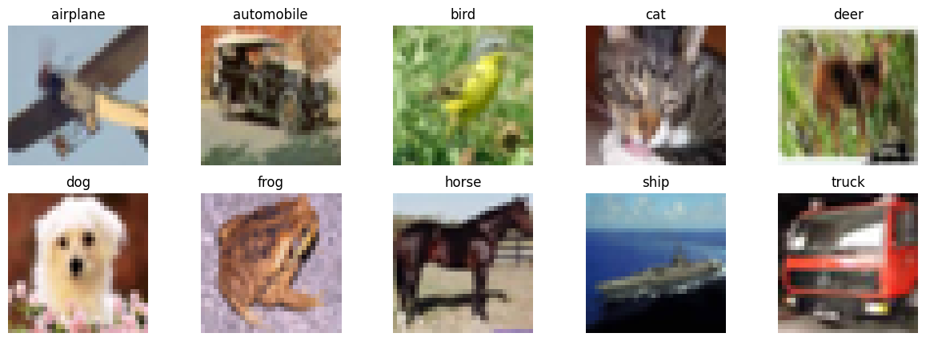

Ініціалізуємо структуру мережі аналогічно до прикладу в умові. Додаємо шари Dropout для запобіганню перенавчання моделі. В якості оптимізатора будемо використовувати SGD (градієнтний спуск) із функцією втрат – категорійною кроссентропією, в якості метрики на кожній епосі будемо відображати точність.

Якщо модель навчена, то імпортуємо її з файлу, якщо ні, то навчаємо її протягом 25 епох та зберігаємо готову модель у файл.

Тепер коли модель завершила навчання знайдемо метрики для розуміння наскільки добре модель навчилась:

Метрики моделі на тестових даних:

Метрика Значення

Accuracy 0.691400

Precision 0.700315

Recall 0.691400

F1-score 0.686122

Отже, точність моделі приблизно рівна 68-70 %

Для реального використання це замала точність. Покращити результати можна шляхом збільшення епох навчання, підбору кращого оптимізатора, фільтрації зображень, які є важко розпізнаваними.

У результаті програма навчила та протестувала модель за 24 хв, 55 сек

# Додаток А – Код програми

import time

start_timer = time.time()

import numpy as np

import tensorflow as tf

import matplotlib.pyplot as plt

import pandas as pd

from sklearn.model_selection import train_test_split

from sklearn.metrics import precision_score, recall_score, f1_score

from keras import layers, models

from keras.optimizers import SGD

from keras.datasets import cifar10

from keras.utils import to_categorical

# Завантажимо дані

(X_train, y_train), (X_test, y_test) = cifar10.load_data()

# Нормалізуємо дані

X_train = X_train / 255.0

X_test  = X_test / 255.0

# Створимо мітки класів

y_train = to_categorical(y_train, 10)

y_test  = to_categorical(y_test,  10)

# Створимо валідаційну вибірку для тестування моделі на кожній епосі

X_test, X_val, y_test, y_val = train_test_split(X_test, y_test, test_size=0.5, random_state=10)

# Ініціалізуємо розмір навчальної вибірки на кожній епосі

batch_size = 32

# Інііалізуємо назви класів датасету cifar 10

class_names = ['airplane', 'automobile', 'bird', 'cat', 'deer', 'dog', 'frog', 'horse', 'ship', 'truck']

print(f'Записів у тренувальній вибірці: {len(X_train)}')

print(f'Записів у тестовій вибірці: {len(X_test)}')

print(f'Записів у валідаційній вибірці: {len(X_val)}')

selected_images = []

selected_labels = []

for class_index in range(10):

    index = np.where(np.argmax(y_train, axis=1) == class_index)[0][42]

    selected_images.append(X_train[index])

    selected_labels.append(y_train[index])

plt.figure(figsize=(15, 5))

for i in range(10):

    plt.subplot(2, 5, i + 1)

    plt.imshow(selected_images[i])

    plt.title(class_names[np.argmax(selected_labels[i])])

    plt.axis('off')

plt.show()

model = models.Sequential()

model.add(layers.Conv2D(32, (3, 3), activation='relu', input_shape=(32, 32, 3)))

model.add(layers.MaxPooling2D((2, 2)))

model.add(layers.Dropout(0.25))

model.add(layers.Conv2D(64, (3, 3), activation='relu'))

model.add(layers.MaxPooling2D((2, 2)))

model.add(layers.Dropout(0.25))

model.add(layers.Conv2D(64, (3, 3), activation='relu'))

# Додавання повнозв'язних шарів

model.add(layers.Flatten())

model.add(layers.Dense(64, activation='relu'))

model.add(layers.Dropout(0.5))

model.add(layers.Dense(10, activation='softmax'))  # 10 класів виводу

# Компіляція моделі

sgd = SGD(learning_rate=0.01, momentum=0.9, nesterov=True)

model.compile(optimizer=sgd,

              loss='categorical_crossentropy',

              metrics=['accuracy'])

try:

    model = models.load_model('my_model.keras')

except:

    history = model.fit(X_train, y_train,

                        epochs=25,

                        batch_size=batch_size,

                        validation_data=(X_val, y_val))

    model.save('my_model.keras') # Зберігаємо модель

test_results = model.evaluate(X_test, y_test, verbose=0)

test_accuracy = test_results[1]

predictions = np.argmax(model.predict(X_test, verbose=0), axis=1)

test_precision = precision_score(np.argmax(y_test, axis=1), predictions, average='weighted')

test_recall = recall_score(np.argmax(y_test, axis=1), predictions, average='weighted')

test_f1_score = f1_score(np.argmax(y_test, axis=1), predictions, average='weighted')

metrics = pd.DataFrame({

    'Метрика': ['Accuracy', 'Precision', 'Recall', 'F1-score'],

    'Значення': [test_accuracy, test_precision, test_recall, test_f1_score]

})

print("Метрики моделі на тестових даних:")

print(metrics.to_string(index=False))

elapsed_time = time.time() - start_timer

minutes, seconds = divmod(elapsed_time, 60)

if minutes > 0:

    print(f'Час роботи: {int(minutes)} хв, {int(seconds)} сек')

else:

    print(f'Час роботи: {int(seconds)} сек')